浙江医院厨房设备维保要求及配件清单

维保要求：
（一）具体明细：
1、本次采购为浙江医院三墩、灵隐两院区食堂厨房设备维护保养服务项目，要求服务厂家应具备相关的营业执照或维修服务资质，确保其符合国家和地区的法律法规，能够提供良好的反馈和评价，确保其服务质量得到认可。
2、服务期：一年。（从保养维护完毕之日起计算）
3、服务期间，厂家每月巡检二次，包括不限于两次全面的巡检维保服务，每次现场定期维保、检测或维修完毕后向甲方提供相关检测或维修记录，以方便我方备案。（具体维保清单见附件1）
4、服务要求
若设备发生故障，厂家接收到故障信息报修时需在15分钟内响应，2小时内派技术人员到达现场，技术人员应当即刻实施维修，并予以修复，对所保养的设备实行质量三包。如果严重损坏至无法修复，经技术人员现场检查确认需要更换材料等相关部件，厂家应及时将维修方案及更换设备或者组件等相关费用以书面形式向我方提出，经同意后再行更换，费用按照市场价按实结算。在确实没有配件的情况下应及时向我方通报配件到达和修复时间，并提供同等档次产品设备供应应急使用，保证厨房设施设备正常运行，防止出现安全事故。因厂家维修不当造成的损坏，由厂家负责修复并承担相应费用。
5、服务质量考核
（1）厂家每次维修完成后须向我方提供维修报告单，定期检查完成后提供相应检查报告或记录档案，提交我方存档备案，如不出具相关维修报告或检查报告，我方有权从维保款项中扣除人民币1000元/次；
（2）出现故障后电话通知厂家后，未按合同规定时间内到场维修，我方有权从维保款项中扣除人民币1000元/次。

附件1：
服务范围：
名 称 | 规 格 | 备 注 | 图 片
304不锈钢板 | 1000*1000*1.2mm | 市场价  （不含人工） | 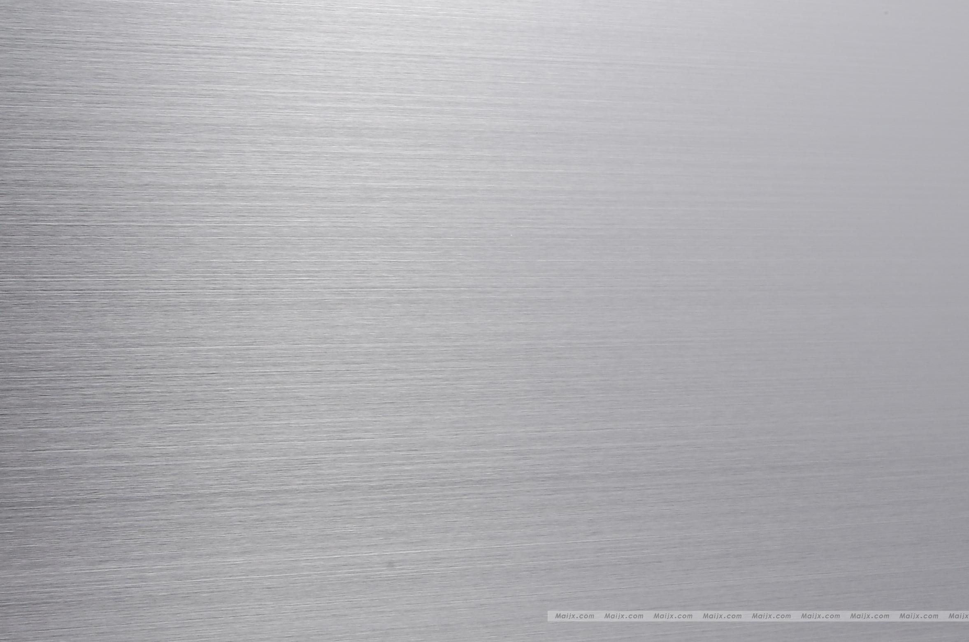
304不锈钢板 | 1000*1000*1.0mm | 市场价  （不含人工）
304不锈钢板 | 1000*1000*0.8mm | 市场价  （不含人工）
电磁灶维修(配件外加费用) | 600*950*220 | 维修  （含人工费） | 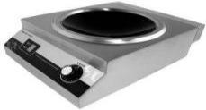
开水器电热管 | 12kw | 配及维修  （含人工费） | 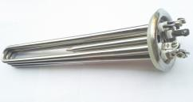
燃气灶配鼓风机 |  | 配及维修  （含人工费） | 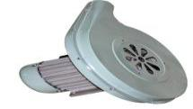
箱式风机电机维修 |  | 拆装维修  （含人工费） | 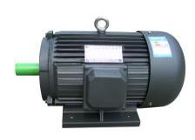
箱式风机电机维修 |  | 拆装维修  （含人工费） | 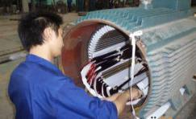
箱式风机电机维修 |  | 拆装维修  （含人工费） | 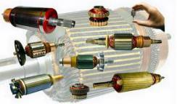
蒸饭车换门封条 |  | 维保内 | 
保温车换轮子高度250*80 |  | 维保内 | 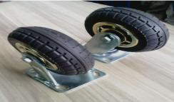
推车换轮子高度150*60 |  | 维保内 | 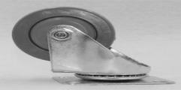
平板车换轮子高度200*80 |  | 维保内 | 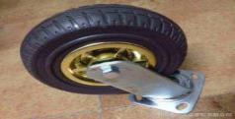
然气灶台维保 |  | 维保内 | 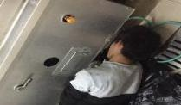
保温车配电热管 |  | 维保内 | 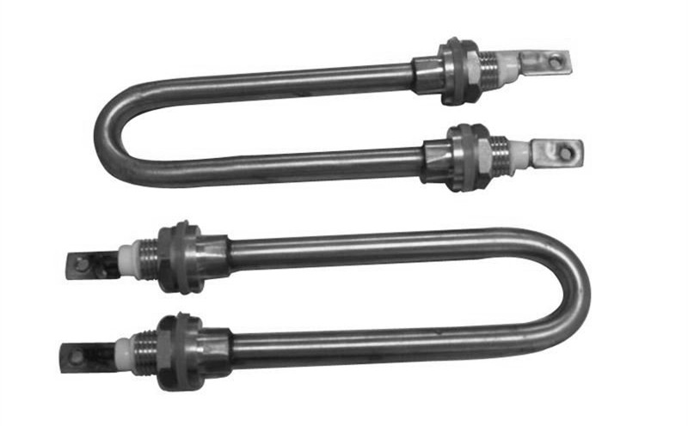
保温台配电热管 |  | 维保内
电热管(三门蒸箱) |  | 维保内 | 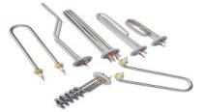
车.桌.门.等 |  | 维保内 | 
燃气灶配压火圈 |  | 维保内 | 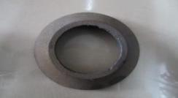
燃气灶配压火帽 |  | 维保内 | 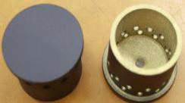
燃气灶配防水开关 |  | 维保内 | 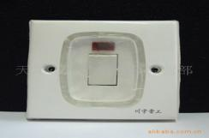
燃气灶配风阀开关 |  | 维保内 | 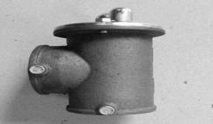
燃气灶配电线插坐 |  | 维保内 | 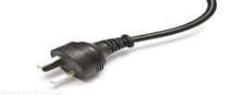
保温车电线插坐 |  | 维保内 | 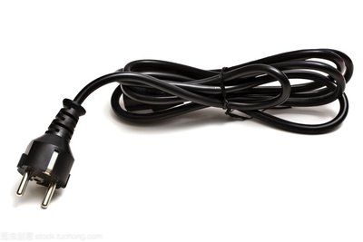
保温台电线插坐 |  | 维保内
推车轮子轴承 |  | 维保内 | 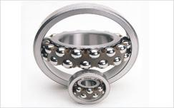
排风机皮带 |  | 维保内 | 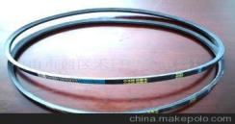
除以上外还有蒸箱门螺栓、醒发箱烤箱浮标、消毒柜电蒸箱电容丝、鱼缸供氧器、冰箱门密封条、蒸箱密封条、蒸汽锅连接阀、冰箱风扇、隔尘网、蒸汽发生器及配件维保。
说明: 以上清单未尽内容按照合同执行，下列产品在维保以内
- 、三墩院区设备：高温冷库（1套）、低温冷库（1套）、商用四门立式冰箱（16台）、脱排油烟罩（4套）、中餐燃气炒菜灶（双眼4台）、双眼高背矮仔炉（炖汤炉）（3台）、电磁海鲜蒸柜（1台）、电开水炉（3台）、双门电磁蒸饭柜（5台）、集气罩（1套）、磨砂清洗去皮机（土豆、芋艿去皮机（1台））、煮面机（2台）、电热汤池柜（4台）、蒸菜台柜（1台）、四门玻璃门展示柜（1台）、全钢可倾式蒸汽稀饭锅（6台）、双眼蒸汽灶台（2台）、燃气蒸汽机（7台）、八眼煲仔炉（2台）、中餐燃气炒菜灶（单眼广式（1台））、平面冷藏操作台（5台）、中餐燃气炒菜灶（双眼广式）、电烤箱（1台）、醒发箱（1台）、电饼档（3台）、精装自动连续压面机（1台）、打蛋机（1台）、打粉机（1台）、电开水炉连底座、燃气热水器（2台）、全自动商用洗碗机（1套）、双门高温消毒柜（2台）、厨房排烟箱式风柜（5台）、烤肠机（1台）、豆浆机（1台）、电子秤（1台）、冰箱（5台）、双头打锅炉（2台）、炖汤炉（4台）、开水炉（3台)、展示冰柜（4台）、电磁炉（2台）、砂锅加热台（2台）、电子汤锅1（台）、八孔电子炉（2台）、蒸箱（5台）、四孔电磁炉（2台）、破壁机（1台）、制冰机（2台）、油烟净化器（5台）、三联大锅（1台）、烧水桶（3台）、米饭加热台（4台）、封口机（1台）、切皮切片机（1台）以及水槽、保洁柜、货架、推车焊接等。
- 、灵隐院区设备：200升夹层蒸气锅（2只）、煲仔炉烟灶（1只）、冰柜（2台）、冰箱（2台）、不锈钢档烟罩（3台）、不锈钢消毒柜（2只）、抽烟风柜德粤/江苏（4套）、炊用燃气大锅灶双眼（3台）、单煤气灶（1台）、单眼蒸汽蒸台（1台）、电饼挡（2台）、电开水炉（1台）、电烤炉（1台）、多孔蒸炉（1台）、发酵箱（1台）、和面机（2台）、浆渣分离机（1台）、搅拌机（1台）、均质机（1台）、冷库设备（2只)、六眼平头炉(1台)、磨砂脱皮机(1台)、切菜机(1台)、燃气三门蒸柜(1台)、肉丝肉片机(1台)、软水机(7台)、三门蒸柜(1台)、双头光波炉(1台)、双眼炉(1台)、双眼蒸汽蒸台(2台)、四门冰箱（6台）、脱排油烟罩（2个）、温控消毒柜（4只）、消毒柜（1台）、压面机（1台）、蒸饭车（4辆）、蒸汽洗碗机（1台）、制冰机（1台）、中餐燃气炒菜灶（双眼灶）（5台）、油烟净化器（2台）、轴流风机（1台）、煮面炉连柜（1台）以及水槽、保洁柜、货架、推车焊接等。
（2）、下列产品不在维保里面(不锈钢板、电灯、中央空调、水管、蒸气主管等)，维保外相关配件由医院委托有资质的机构采购结算，维保方负责免费安装、维修。
（3）、本次报价包含一切税费、运杂费、保险费、装卸落地费、保管费、节假日加班费、仓储费、二次搬运费（搬运至各区域所发生的全部费用）、搬运人员食宿交通、专用工具费（若有）、因清运不当导致的行政处罚及完成本项目的可能涉及的所有费用等。

